Table of Contents

NeuroMouse — академический отчёт по проекту
Полное описание всех этапов, задач и полученных результатов
Параметр | Значение
Проект | NeuroMouse — исследовательский прототип обработки нейрофизиологических сигналов и ИИ-декодирования
Автор | Никита Кукса
Рабочая директория | F:\NeuroMouse
Окружение | conda neuromouse (Python 3.12)
Финальные данные отчёта | 26 октября 2026
Завершённые этапы | 0, I, II, III, IV
Планируемые этапы | V, VI, VII, VIII
Версия кода | 73c4fa8 (ветка master)

Аннотация
Проект NeuroMouse развивается как последовательность из девяти этапов (0–VIII), ведущая от учебного конвейера обработки ЭЭГ человека к двустороннему нейроинтерфейсу для мыши. В отчёте приведено детальное описание каждой задачи каждого этапа: постановка, метод, использованные библиотеки, формулы, входные и выходные артефакты, а также критическая интерпретация ограничений.
К моменту составления отчёта полностью завершены пять этапов:
- Этап 0 — фиксация исходного состояния проекта (окружение, исходная запись, первый скрипт, резервная копия).
- Этап I — воспроизводимый конвейер обработки ЭЭГ человека: полосовая фильтрация, признаки по частотным диапазонам, скрипт автоматической верификации (6 групп проверок, все пройдены).
- Этап II — подключение реальных нейрофизиологических данных мыши (Allen Brain Observatory, DANDI 000021; Steinmetz et al. 2019, DANDI 000017), внутренний реестр сессий.
- Этап III — первый ИИ-декодер: классификация положения зрительного стимула по спайковой активности 778 нейронов мыши (LDA: точность 65.31 % против 50 % случайного уровня).
- Этап IV — внеклеточная электрофизиология: spike sorting на синтетической записи с известным ground truth (точность восстановления 100 % по медиане), популяционный анализ 778 реальных юнитов (firing rate, ISI, PSTH, кросс-корреляции, сравнение условий стимула).
Ключевой вывод проекта на текущий момент: вычислительный конвейер «сырой сигнал → сортировка → одиночные юниты → декодирование состояния» реализован и проверен на открытых данных, а узким местом для перехода к собственной регистрации является аппаратная часть (этапы V–VII) и этико-правовая рамка (этап VII–VIII).

Содержание
- Введение и постановка задачи
- Данные проекта
- Общая архитектура и технологический стек
- Этап 0 — зафиксировать исходное состояние
- Этап I — конвейер обработки ЭЭГ
- Этап II — полноценный набор нейрофизиологических данных
- Этап III — первый ИИ-декодер
- Этап IV — от ЭЭГ к спайкам мыши
- Этапы V–VIII — планируемая часть
- Инфраструктура проекта
- Реестр рисков и открытых вопросов
- Воспроизводимость
- Ограничения, научная и этическая рамка
- Приложения

1. Введение и постановка задачи

1.1 Цель проекта
NeuroMouse — это исследовательский прототип, в котором последовательно отрабатываются все звенья нейроинтерфейса: от загрузки и очистки сигнала до машинного обучения и замкнутого контура «регистрация → декодирование → ответное воздействие».
Конечная цель проекта (Этап VIII) — двусторонний нейроинтерфейс. Однако проект построен по принципу поэтапного наращивания сложности: на каждом этапе появляется либо новый источник данных, либо новая вычислительная способность, и этап закрывается только после объективной проверки (воспроизводимость, верификационные скрипты, количественные метрики).

1.2 Научно-методическая рамка
Проект следует нескольким принципам, которые важно зафиксировать, поскольку они определяют все инженерные решения:
Принцип | Как реализован
Неизменность исходных данных | Исходная запись никогда не перезаписывается; фильтрация идёт по копии (raw.copy())
Разделение данных и признаков | Отфильтрованные данные, признаки, модели и результаты лежат в разных директориях
Проверка меток до обучения с учителем | Метки событий для ЭЭГ и триалы для мыши верифицируются до подачи в модель
Воспроизводимость | Единая конфигурация в src/config.py, фиксированный RANDOM_STATE = 42, скрипты верификации
Прозрачность ограничений | Каждый этап фиксирует, чего он не доказывает (см. раздел 13)

1.3 Что уже доказано, а что нет
Формулировка результата имеет значение. По итогам этапов 0–IV можно утверждать:
- Доказано: конвейер обработки сигналов воспроизводим бит-в-бит; алгоритм spike sorting корректно восстанавливает нейроны, когда истина известна; популяция из 778 нейронов мыши несёт статистически значимую информацию о положении зрительного стимула.
- Не доказано: обобщение на новые сессии без переобучения; корректность работы на собственной аппаратуре; безопасность обратного воздействия; причинно-следственная интерпретация корреляций между нейронами.

2. Данные проекта

2.1 ЭЭГ человека (Этап I)
Параметр | Значение
Файл | data/S001R01.edf
Каналов | 64
Частота дискретизации | 160.000 Гц
Длительность | 61.000 с (9760 отсчётов)
Аннотации | ровно 1: T0, интервал 0–60.2 с (состояние покоя, baseline)
Нулевая забивка | 60.2–61.0 с (0.8 с) — вне размеченной области T0
Запись содержит только состояние покоя. Это фундаментальное ограничение: обучить декодер на одном классе невозможно, поэтому Этап I был закрыт как чисто технический конвейер обработки, а фокус проекта осознанно смещён на данные мыши (Этап II).

2.2 Внеклеточная электрофизиология мыши (Этапы II–IV)
Использованы два независимых открытых источника.

2.2.1 Allen Brain Observatory (DANDI 000021)
Параметр | Значение
Файл | data/mouse_allen_probe729445654.nwb (71 781 159 байт ≈ 70 МБ)
Субъект | 703279277, Mus musculus, самец, P122D
Генотип | Sst-IRES-Cre/wt;Ai32(RCL-ChR2(H134R)_EYFP)/wt
Модальность | Neuropixels, только LFP
Электродов | 96 (probe 729445654, устройство probeD)
Частота LFP | 1249.997 Гц
Отсортированные юниты | 0 (спайков нет)
Распределение электродов по структурам мозга:
Структура | Электродов | Функция структуры
CA1 | 24 | Гиппокамп, поле CA1 — память, тета-ритм
VISl | 21 | Зрительная кора (lateral visual area)
CA3 | 17 | Гиппокамп, поле CA3
unlabeled | 16 | Не размечено
grey | 11 | Серое вещество (без уточнения)
VL | 5 | Вентролатеральный таламус
CA2 | 2 | Гиппокамп, поле CA2
Наличие одновременно зрительной коры и гиппокампа делает эту сессию удобной моделью для сравнения «сенсорного» и «мнестического» типа активности.

2.2.2 Steinmetz et al. (2019), DANDI 000017
Параметр | Значение
Файл | data/mouse_steinmetz_ses20171031.nwb (204 150 135 байт ≈ 194 МБ)
Субъект | Richards, C57BL/6J, самец, 182 дня
Лаборатория | The Carandini and Harris Lab, University College London
Экспериментатор | Nick Steinmetz
Задача | Зрительная дискриминация у бодрствующей мыши
Модальность | Neuropixels, спайки + поведение
Юнитов | 778
Испытаний (триалов) | 260
Электродов | 748 (устройства 0 и 1)
Структуры | MOs, MRN, OLF, ORB, PAG, RSP, SCm, SCs, root
Таблица испытаний содержит 12 колонок:
start_time, stop_time, included, go_cue, visual_stimulus_time,
visual_stimulus_left_contrast, visual_stimulus_right_contrast,
response_time, response_choice, feedback_time, feedback_type, rep_num
Это критически важно: именно visual_stimulus_time и колонки контрастов позволяют строить PSTH (задача 4.8) и сравнивать условия (задача 4.10).

2.2.3 Ключевое ограничение по данным
Ни один из локальных NWB-файлов не содержит сырого AP-напряжения.
- Allen-файл — только LFP (низкочастотная полоса, фильтр «AP band: 500 Hz high-pass; LFP band: 1000 Hz low-pass»).
- Steinmetz-файл — уже отсортированные спайки, без «сырой» широкополосной записи.
- Проверка DANDI 000017: 39 файлов, все — обработанные (processed), 200–400 МБ каждый, сырого AP нет.
Это нашло прямое отражение в дизайне Этапа IV: реальную сортировку запустить не на чем, поэтому spike sorting выполняется на синтетической записи с известным ground truth, а популяционный анализ — на реальных 778 юнитах. Такой дизайн даёт возможность количественно измерить качество сортировки (с эталоном) и одновременно работать с настоящей биологией.

3. Общая архитектура и технологический стек

3.1 Поток данных
flowchart LR
A["Сырые данные<br/>EDF / NWB"] --> B["Загрузка<br/>MNE / pynwb"]
B --> C["Предобработка<br/>фильтр, референция"]
C --> D["Извлечение признаков<br/>PSD, спайки"]
D --> E["Анализ / ML<br/>scikit-learn, SpikeInterface"]
E --> F["Артефакты<br/>results/: CSV, PNG, JSON"]
ASCII-эквивалент (для просмотра без поддержки Mermaid):
[Сырые данные] [Загрузка] [Предобработка] [Признаки] [Анализ/ML] [Артефакты]
data/*.edf --> MNE / pynwb --> фильтр 1-40 Гц / --> PSD-мощности, --> sklearn, --> results/:
data/*.nwb band-pass 300-6k, ISI, PSTH, SpikeInterface CSV, PNG,
common reference spike counts JSON

3.2 Технологический стек
Слой | Библиотеки | Версия / примечание
Окружение | conda neuromouse (Miniforge внутри папки проекта) | Python 3.12
Сигналы | MNE | 1.13.2
Электрофизиология | pynwb, dandi, remfile | pynwb 4.2.0
Spike sorting | SpikeInterface (+ probeinterface, neo, numba) | 0.105.3 (spikeinterface[full])
Численный анализ | NumPy, SciPy, pandas | —
Машинное обучение | scikit-learn | LogisticRegression, LDA
Визуализация | matplotlib (Agg) | без интерактивного окна
Воспроизводимость | Git | ветка master

3.3 Единая конфигурация
Все пути и параметры вынесены в src/config.py. Рабочие скрипты не содержат «зашитых» путей — это гарантирует, что изменение параметра в одном месте не рассинхронизирует модули.

4. Этап 0 — зафиксировать исходное состояние
Статус: ✅ полностью завершён.
Цель этапа: получить минимально работающий, воспроизводимый и версионируемый проект, прежде чем что-либо усложнять. Логика: нельзя улучшать то, что не зафиксировано.
# | Задача | Метод / результат | Статус
0.1 | Создать рабочую директорию F:\NeuroMouse | Структура проекта с разделением src/, data/, results/, models/ | ✅
0.2 | Настроить Miniforge + окружение neuromouse | MNE 1.13.2; изоляция окружения внутри папки проекта | ✅
0.3 | Разместить исходную запись data/S001R01.edf | 64 канала, 160 Гц, 61 с | ✅
0.4 | Написать первый скрипт конвейера | Изначально neuromouse_stage1/neuromouse_pipeline.py, позже перенесён в src/eeg_pipeline.py | ✅
0.5 | Убедиться, что скрипт запускается от начала до конца | Артефакты сгенерированы | ✅
0.6 | Исправить построение PNG-графиков | matplotlib.use("Agg") — критично для работы без графической сессии | ✅
0.7 | Сохранить резервную копию проекта | neuromouse_stage1_bundle.zip (24.10) | ✅
0.8 | Сформировать единый отчёт о состоянии | results/stage1/stage1_report.md | ✅
0.9 | Зафиксировать параметры запуска | results/stage1/run_metadata.json | ✅
0.10 | Проверить воспроизводимость | 25.10.2026: SHA-256 features_all_channels.csv совпали бит-в-бит (1856 строк) | ✅

4.1 Почему задача 0.6 (Agg) критична
По умолчанию matplotlib выбирает интерактивный бэкенд, который требует графической сессии. В серверных, контейнерных и фоновых запусках это приводит к зависанию или падению. Явное matplotlib.use("Agg") переводит библиотеку в режим рендеринга «в память» — именно поэтому все графики проекта корректно сохраняются в PNG при запуске из терминала.

4.2 Ранние исследовательские графики
Каталог results/plots/ содержит три графика, добавленных на этапе 0 (первый коммит c066b4c) как разведочные:
Рисунок 4.2.1 — сравнение формы сигнала канала O1
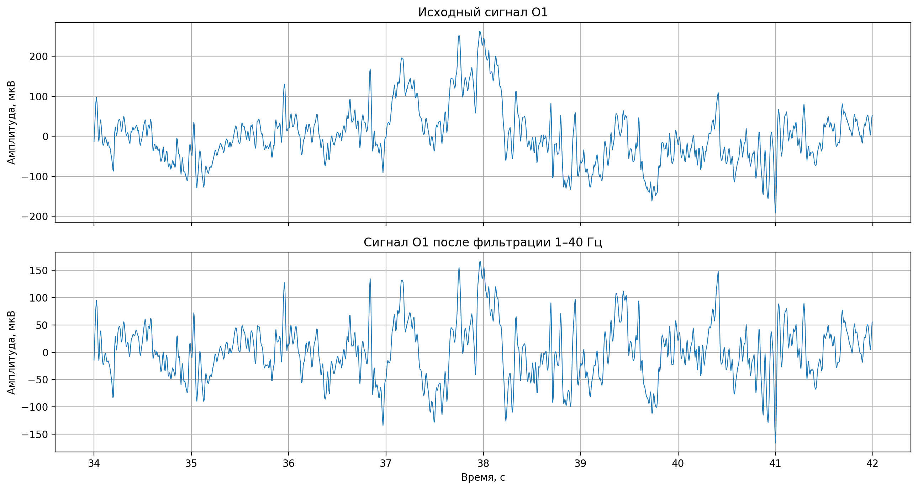
Сравнение формы сигнала канала O1
Рисунок 4.2.2 — абсолютная мощность частотных диапазонов
Абсолютная мощность частотных диапазонов
Рисунок 4.2.3 — относительная мощность частотных диапазонов

Относительная мощность частотных диапазонов
Эти графики предшествуют унифицированному конвейеру Этапа I и оставлены как история развития методики; на них больше не ссылается ни один скрипт.

5. Этап I — конвейер обработки ЭЭГ
Статус: ✅ завершён, все проверки пройдены. Срок по плану: 3–7 дней. Бюджет: 0 €.
Цель этапа: превратить разовый скрипт в воспроизводимый, документированный и верифицируемый конвейер обработки ЭЭГ со строгим контролем качества.
Реализация: src/eeg_pipeline.py (обработка) и src/stage1_verification.py (верификация).

5.1 Задача 1.1 — проверить исходную запись
# | Задача | Метод | Результат | Статус
1.1.1 | Частота дискретизации и длительность | mne.io.read_raw_edf → sfreq, n_times | 160 Гц, 61 с | ✅
1.1.2 | Названия и типы каналов | channel_inventory.csv | 64 канала типа EEG | ✅
1.1.3 | Амплитуда сигнала и выбросы | channel_quality_metrics.csv (RMS, min, max) | См. таблицу 5.1.1 | ✅
1.1.4 | Аннотации и события | raw.annotations | ровно 1 аннотация T0 (0–60.2 с) — покой | ✅
1.1.5 | Пропуски данных и артефакты | Автоматические проверки (задача 1.5 верификации) | NaN/inf нет, плоских/перегруженных каналов нет | ✅
1.1.6 | Корректность меток для декодера | Анализ состава аннотаций | R01 содержит только покой → для декодера нужны R03/R04 | ✅
Таблица 5.1.1 — крайние значения амплитуды по каналам (мкВ)
Канал | RMS исходный | RMS после фильтра | min | max
Fp1. | 110.65 (максимум) | 77.26 | −518.0 | 597.0
Fp2. | 105.31 | 73.06 | −507.0 | 596.0
Fpz. | 96.73 | 68.28 | −496.0 | 564.0
Af7. | 98.39 | 70.49 | −487.0 | 559.0
Fz. | 60.82 | 47.01 | −268.0 | 309.0
O1. | 52.26 | 43.04 | −239.0 | 262.0
T10. | 23.78 (минимум) | 17.34 | −78.0 | 141.0
Физиологически ожидаемая картина: максимальные амплитуды сосредоточены в лобных полюсах (Fp1/Fp2/Fpz/Af7) — типично для артефактов глазодвигательной активности и мышечного напряжения; минимальные — в височных отведениях (T10).

5.2 Задача 1.2 — проверить фильтрацию
Применяется полосовой FIR-фильтр 1–40 Гц: method="fir", phase="zero", fir_design="firwin".
y(t) = FIR_{1..40 Гц}{ x(t) } — нулевая фазовая задержка
# | Задача | Метод | Результат | Статус
1.2.1 | Применить FIR 1–40 Гц | Raw.filter | Применено к копии записи | ✅
1.2.2 | Подавление вне полосы | PSD Уэлча до/после, интеграл мощности выше 40 Гц | −4.5…−7.8 дБ (см. таблицу 5.2.1) | ✅
1.2.3 | Искажения краёв | Отношение RMS края (1 с) к середине | 1.28 / 0.64 — «звона» нет | ✅
1.2.4 | Смещение событий | Сравнение аннотаций + кросс-корреляция | задержка 0 отсчётов (0 мс) | ✅
1.2.5 | График до/после | o1_filter_comparison_34_42s.png | См. рисунок 5.2.1 | ✅
Таблица 5.2.1 — подавление мощности выше 40 Гц (задача 1.8)
Канал | Мощность >40 Гц до, мкВ² | после, мкВ² | Подавление, дБ
O1.. | 6.508 | 2.300 | −4.52
O2.. | 9.988 | 3.380 | −4.71
Fz.. | 37.044 | 6.199 | −7.76 (максимум подавления)
Cz.. | 39.136 | 6.752 | −7.63
Pz.. | 34.726 | 5.964 | −7.65
Fc5. | 51.533 | 9.147 | −7.51
Критерий прохождения: подавление более 3 дБ по каждому каналу. Среднее подавление −6.63 дБ.

Рисунок 5.2.1 — сравнение сигнала O1 до и после фильтрации
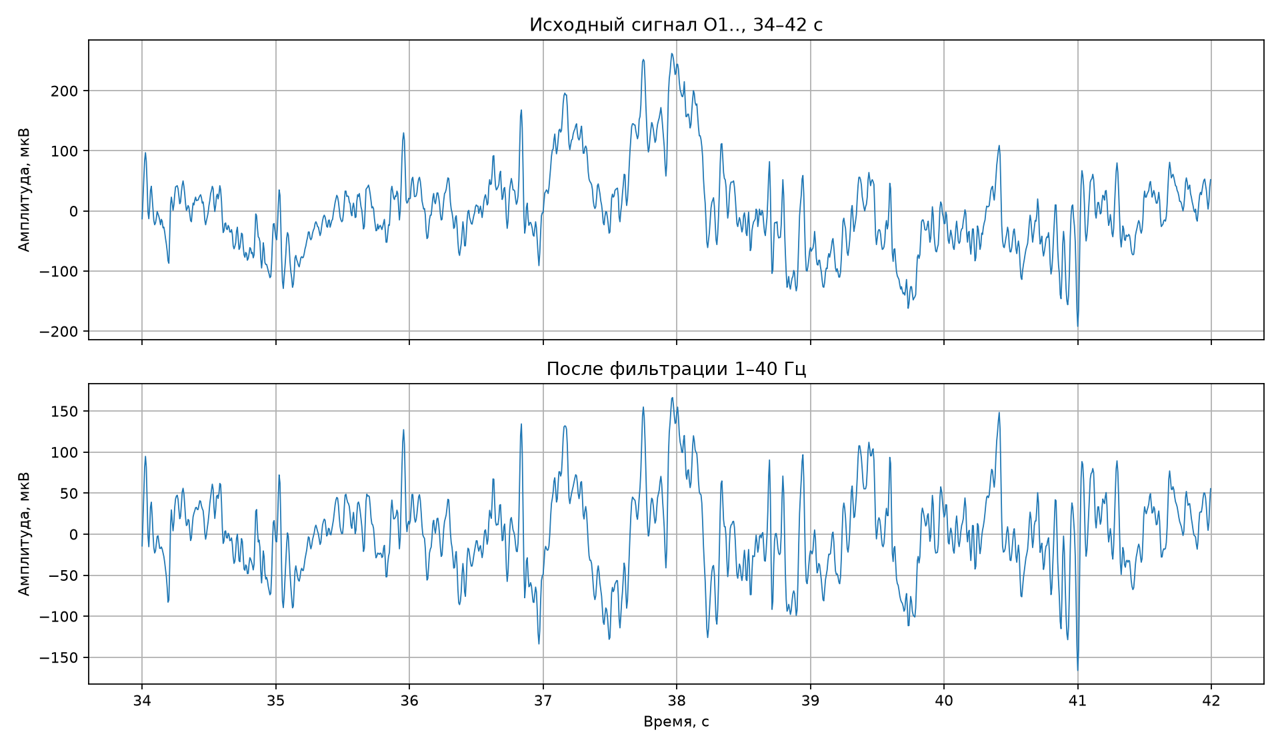
Сравнение O1 до и после фильтрации

Рисунок 5.2.2 — PSD до и после фильтрации (6 каналов)
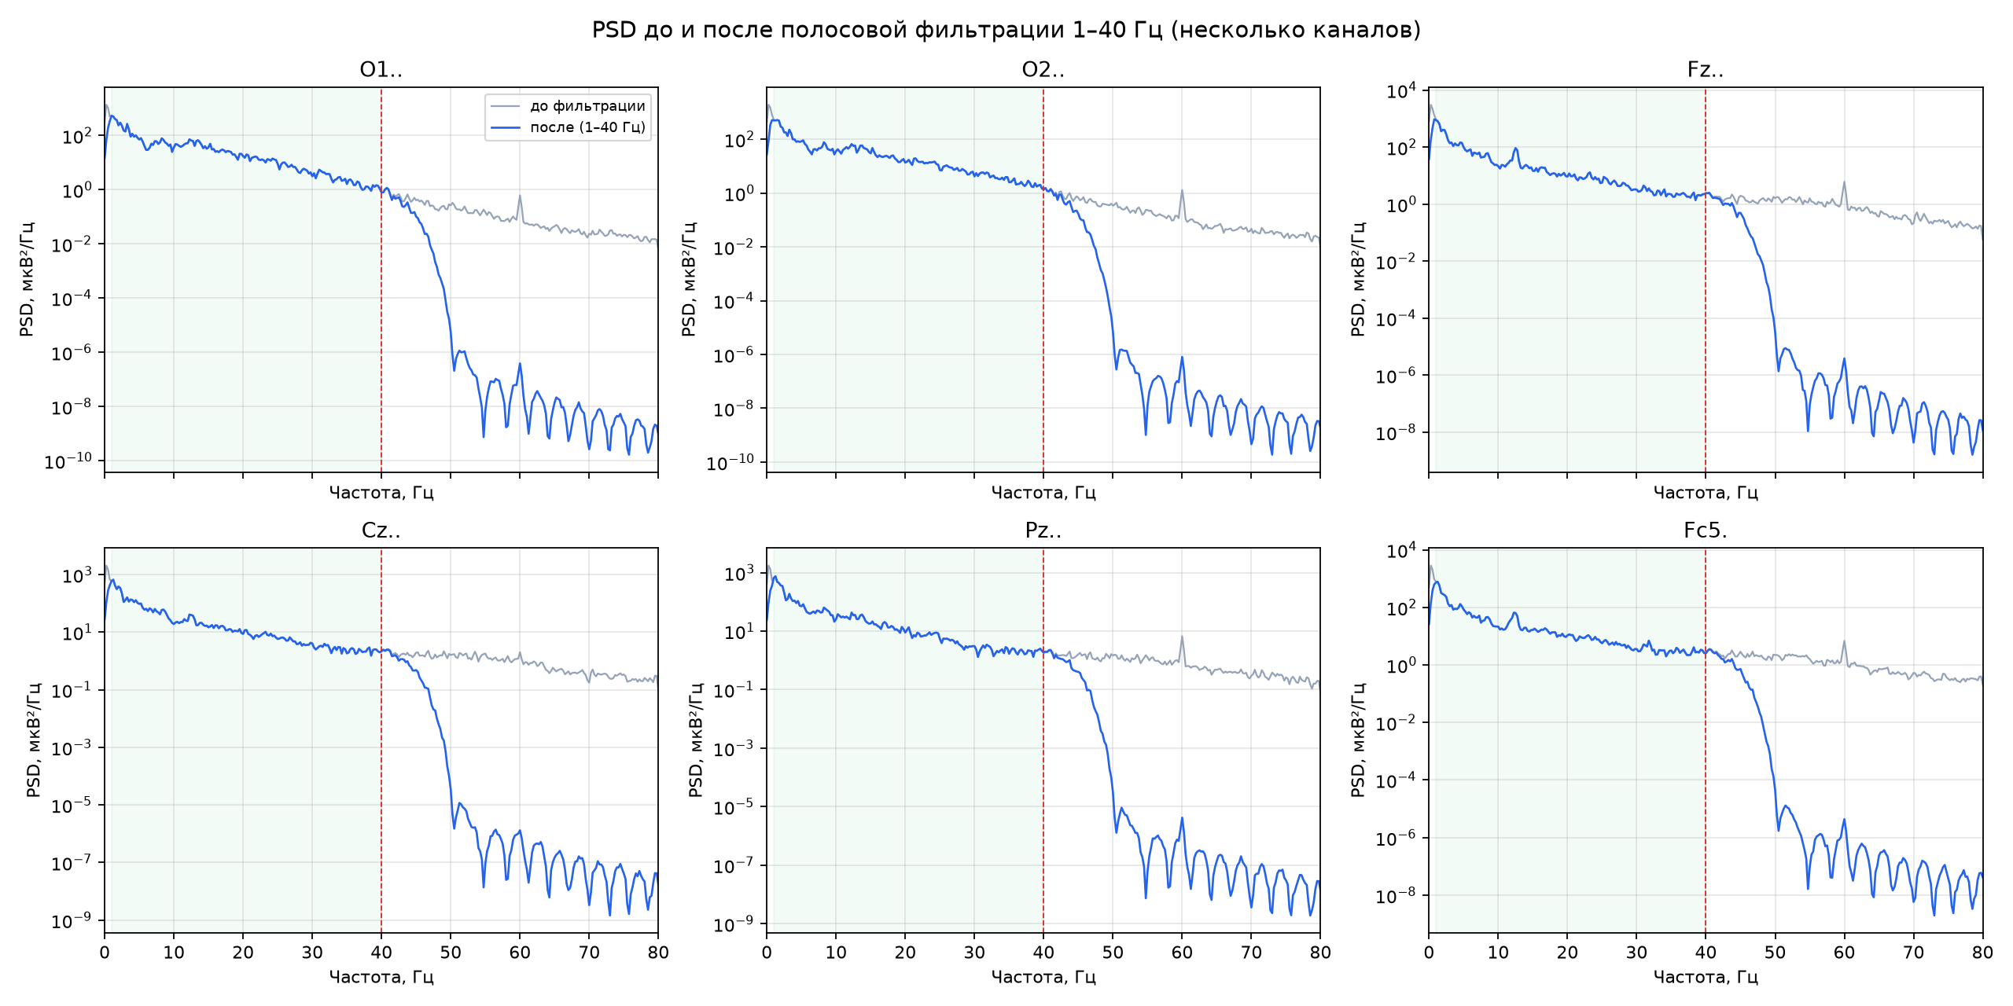
PSD до и после фильтрации

Рисунок 5.2.3 — эффекты на краях записи
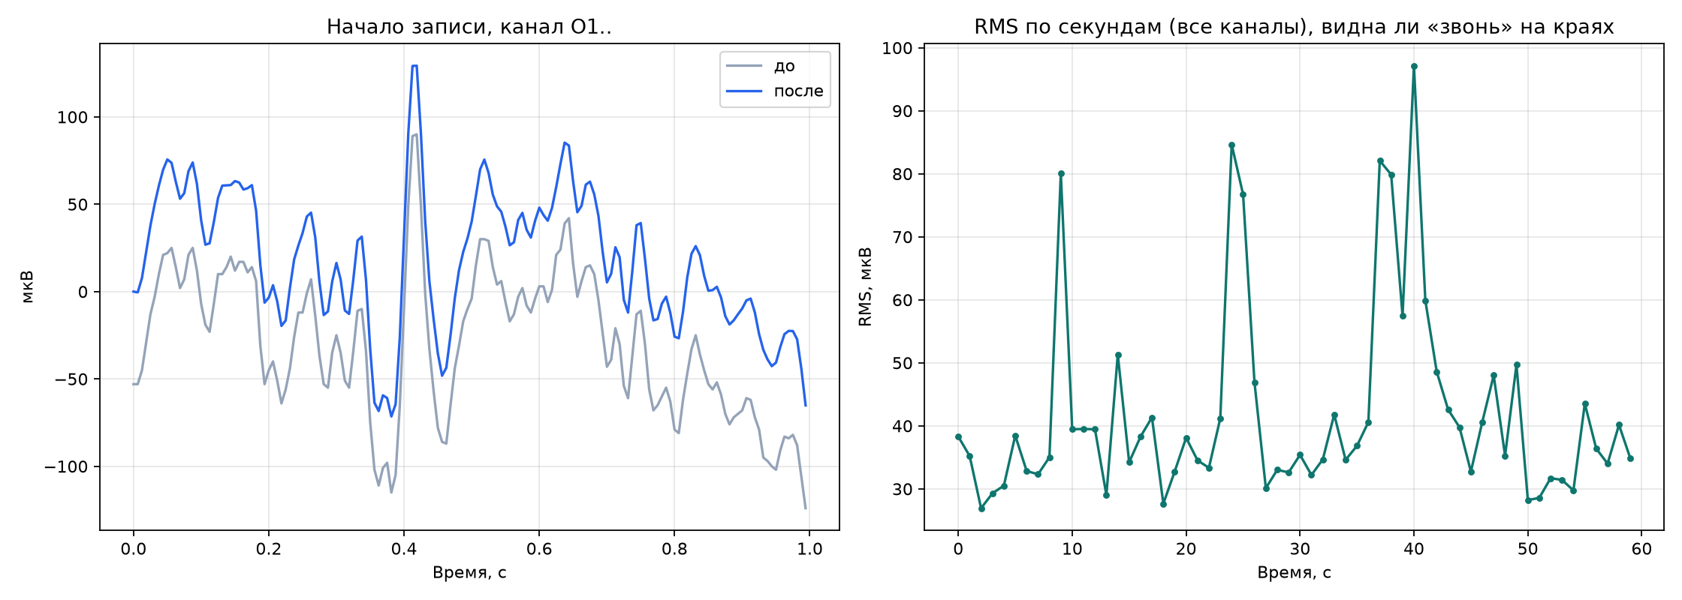
Эффекты на краях

5.3 Задача 1.3 — привести расчёты к единому стандарту
Формулы признаков (документированы в neuromouse_stage1/README.md):
Для каждого канала и каждого окна длиной 4 с с шагом 2 с строится односторонняя спектральная плотность мощности Уэлча (scipy.signal.welch, nperseg = длина окна):
S(f) = PSD_Уэлча{ x_окно(t) } [В²/Гц]
P_band = ∫_{f∈band} S(f) df [В²] — абсолютная мощность
P_1_30 = P_δ + P_θ + P_α + P_β [В²] — суммарная мощность 1–30 Гц
p_band = 100 · P_band / P_1_30 [%] — относительная мощность
f_alpha_peak = argmax_{f∈[8,13)} S(f) [Гц] — частота альфа-пика
RMS = sqrt( (1/N) · Σ xᵢ² ) [мкВ] — для метрик качества
Диапазоны: δ (delta) 1–4 Гц, θ (theta) 4–8 Гц, α (alpha) 8–13 Гц, β (beta) 13–30 Гц (константа FREQUENCY_BANDS в src/config.py).
# | Задача | Результат | Статус
1.3.1 | RMS по каналам | channel_quality_metrics.csv, multichannel_rms_map.png | ✅
1.3.2 | RMS по временным окнам (канал O1) | o1_rms_by_window.csv/.png | ✅
1.3.3 | Мощность диапазонов δ/θ/α/β | features_all_channels.csv (1856 строк) | ✅
1.3.4 | Относительная мощность | Относительно суммы 1–30 Гц | ✅
1.3.5 | Частота альфа-пика | Колонка alpha_peak_hz | ✅
1.3.6 | Документировать формулы и единицы | Раздел «Формулы и единицы измерения» в README | ✅
1.3.7 | Не смешивать абсолютную и относительную мощность | Суффиксы _v2 (В²) и _percent_of_1_30 (%); проверка 1.15 | ✅
1.3.8 | Корректность границ окон | 29 окон 0…56 с; последнее 56–60 с ≤ 61 с | ✅
Проверка объёма: 64 канала × 29 окон = 1856 строк — ровно столько в CSV.

Рисунок 5.3.1 — многоканальная карта RMS
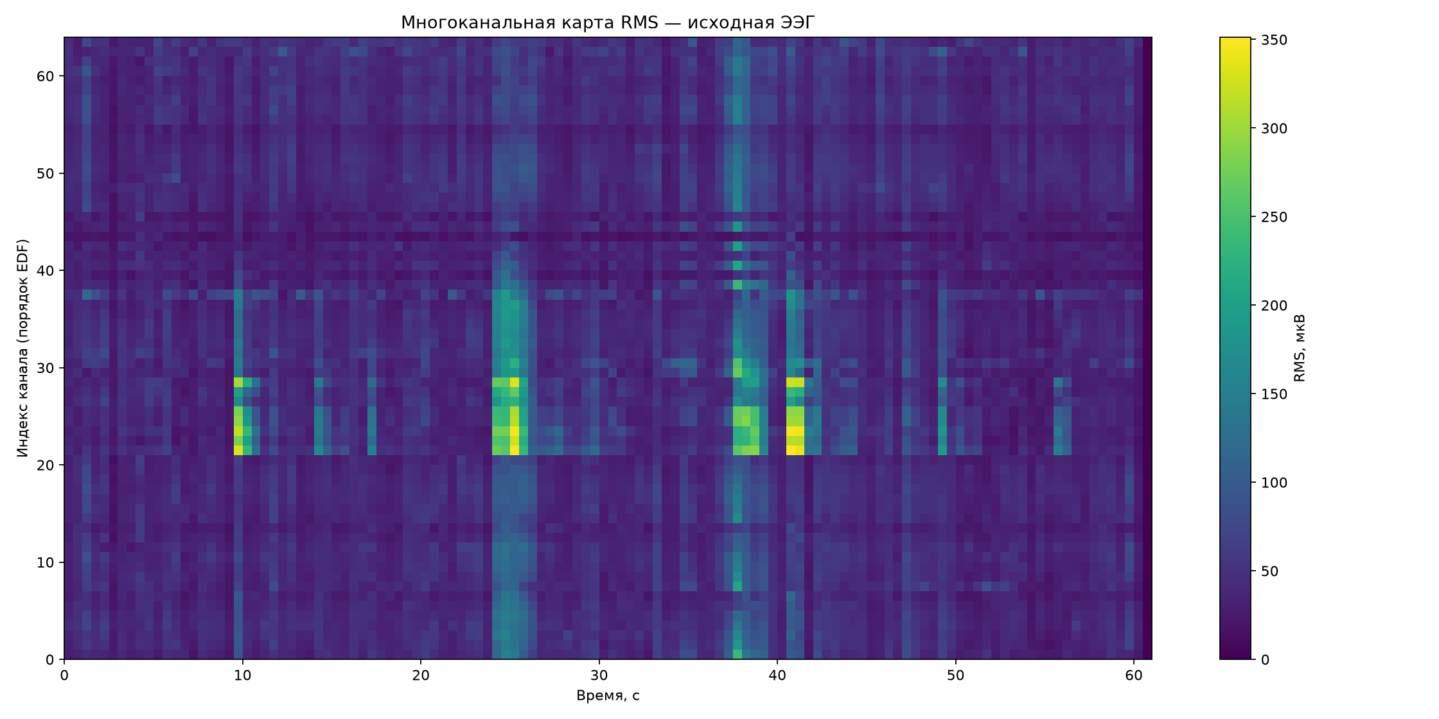
Карта RMS

Рисунок 5.3.2 — RMS канала O1 по окнам
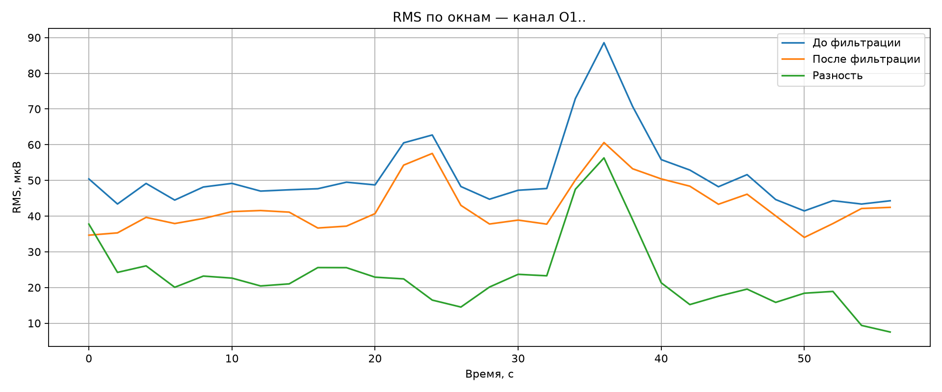
RMS по окнам

Рисунок 5.3.3 — средняя мощность диапазонов по окнам
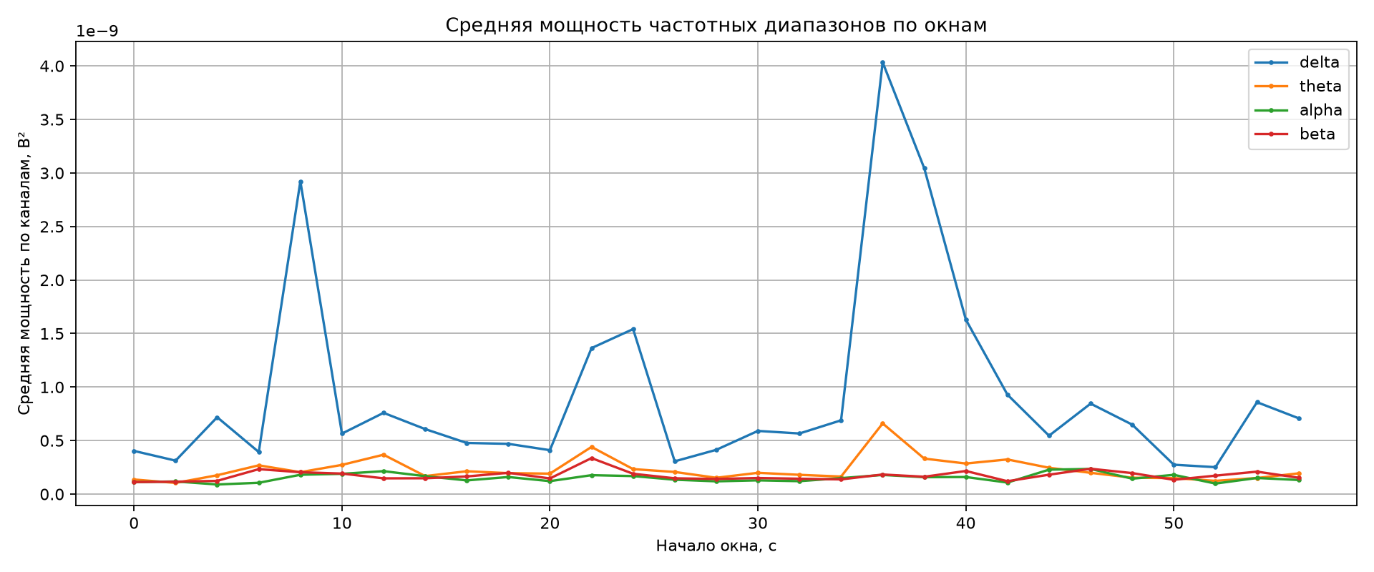
Средняя мощность диапазонов

5.4 Задача 1.4 — итоговые файлы этапа I
# | Файл / критерий | Результат | Статус
1.4.1 | Конвейер | src/eeg_pipeline.py | ✅
1.4.2 | Сохранённые графики PNG | 6 файлов в results/stage1/ | ✅
1.4.3 | features_all_channels.csv | 1856 строк × 14 колонок | ✅
1.4.4 | channel_quality_metrics.csv | 64 строки | ✅
1.4.5 | run_metadata.json | MNE 1.13.2, все параметры | ✅
1.4.6 | pipeline.log | Журнал с чек-пойнтами | ✅
1.4.7 | Инструкция по повторному запуску | neuromouse_stage1/README.md (3 шага) | ✅
1.4.8 | Повторный запуск даёт те же 1856 строк | Проверено 25.10.2026, в т.ч. после рефакторинга в src/ | ✅
1.4.9 | Скрипт верификации этапа | src/stage1_verification.py → all_checks_passed: true | ✅

5.5 Верификация Этапа I — детально
Скрипт src/stage1_verification.py не меняет конвейер, а только читает готовые артефакты. Результат сохраняется в verification_results.json.
Проверка | Что измеряется | Результат | Порог
1.5 Пропуски/артефакты | NaN, inf, плоские каналы, насыщение, нулевые серии | NaN 0, inf 0, плоских 0, насыщенных 0 | Все нули
1.5 Нулевая забивка | Непрерывные нулевые серии | 60.2–61.0 с (0.8 с), вне области T0 | Не в области анализа
1.5 Минимальный разброс | min_std_uv по каналам | 23.78 мкВ | > 0
1.5 Насыщение | Доля отсчётов на min/max канала | 0.00041 (0.041 %) | < 5 %
1.8 PSD до/после | Подавление выше 40 Гц | min −7.76 дБ, среднее −6.63 дБ | < −3 дБ
1.9 Краевые эффекты | Отношение RMS края к середине | 1.28 (начало), 0.64 (конец) | < 2.0
1.10 Смещение событий | Кол-во аннотаций, разница onset, лаг | 1 = 1; разница 0 с; лаг 0 мс | Лаг ≤ 1 отсчёт
1.15 Схема признаков | 14 колонок, единицы, диапазон % | Пропусков/лишних нет; % ∈ [0, 100] | Полное совпадение
1.16 Границы окон | Число окон, первое/последнее, строки | 29 = 29; 0.0…56.0 (конец 60.0); 1856 строк | Совпадение
Итог: all_checks_passed: true.

5.6 Методологическое замечание по этапу I
Обратите внимание на логику проверки нулевой забивки: участок 60.2–61.0 с, где все каналы равны нулю, не считается дефектом, потому что это единичное событие записи (заполнитель за пределами разметки T0), а не «сломанный» канал. Скрипт явно выносит такие глобальные забивки за скобки (useful = ~all_zero) и ищет проблемы только вне них. Это иллюстрация общего принципа проекта: метрика должна измерять то, что она заявляет.

6. Этап II — полноценный набор нейрофизиологических данных
Статус: ✅ завершён. Срок по плану: 1–2 недели. Бюджет: 0 €.
Цель этапа: перейти от единственной «учебной» записи ЭЭГ к реальному массиву нейрофизиологических данных, на котором осмысленны нейронаучные вопросы.

Ветка A — ЭЭГ (закрыта в пользу ветки B)
Учебный конвейер ЭЭГ доведён до 100 % воспроизводимости и зафиксирован. Дальнейшее развитие ветки A приостановлено: одна запись одного испытуемого в состоянии покоя не позволяет ставить задачи декодирования.

Ветка B — электрофизиология мыши (Neuropixels)
# | Задача | Метод | Результат | Статус
2.B.1 | Выбрать открытый набор данных | Обзор Allen Brain Observatory / DANDI | Dandiset 000021 (Allen), 000017 (Steinmetz) | ✅
2.B.2 | Скачать сессии Neuropixels | DANDI API / прямые ссылки | Allen 70 МБ, Steinmetz 194 МБ | ✅
2.B.3 | Установить инструменты NWB | pip install pynwb dandi remfile | pynwb 4.2.0, dandi 0.81.0 | ✅
2.B.4 | Загрузить и визуализировать LFP/спайки | src/mouse_lfp_analysis.py | Графики LFP и растр 778 нейронов | ✅
2.B.5 | Загрузить экспериментальные условия | Разбор nwb.trials | 196 валидных испытаний для декодера | ✅

6.1 Задача 2.B.4 — анализ LFP мыши, детально
Модуль src/mouse_lfp_analysis.py:
- Определение частоты дискретизации — тремя способами с деградацией: series.rate → медиана разностей timestamps[:1000] → значение по умолчанию 1250 Гц.
- Выбор репрезентативных каналов — первый электрод в структуре VISl (зрительная кора) и первый в CA1 (гиппокамп).
- Чтение окна 10 с (с 10-й по 20-ю секунду), перевод в мкВ через conversion.
- Построение двух графиков:
  - временные ряды двух каналов (VISl vs CA1);
  - PSD Уэлча (nperseg = 2 с) в полулогарифмическом масштабе, 0–100 Гц.
- Экспорт инвентаря электродов — mouse_electrodes_inventory.csv.

Рисунок 6.1.1 — внеклеточный LFP: зрительная кора (VISl) vs гиппокамп (CA1)
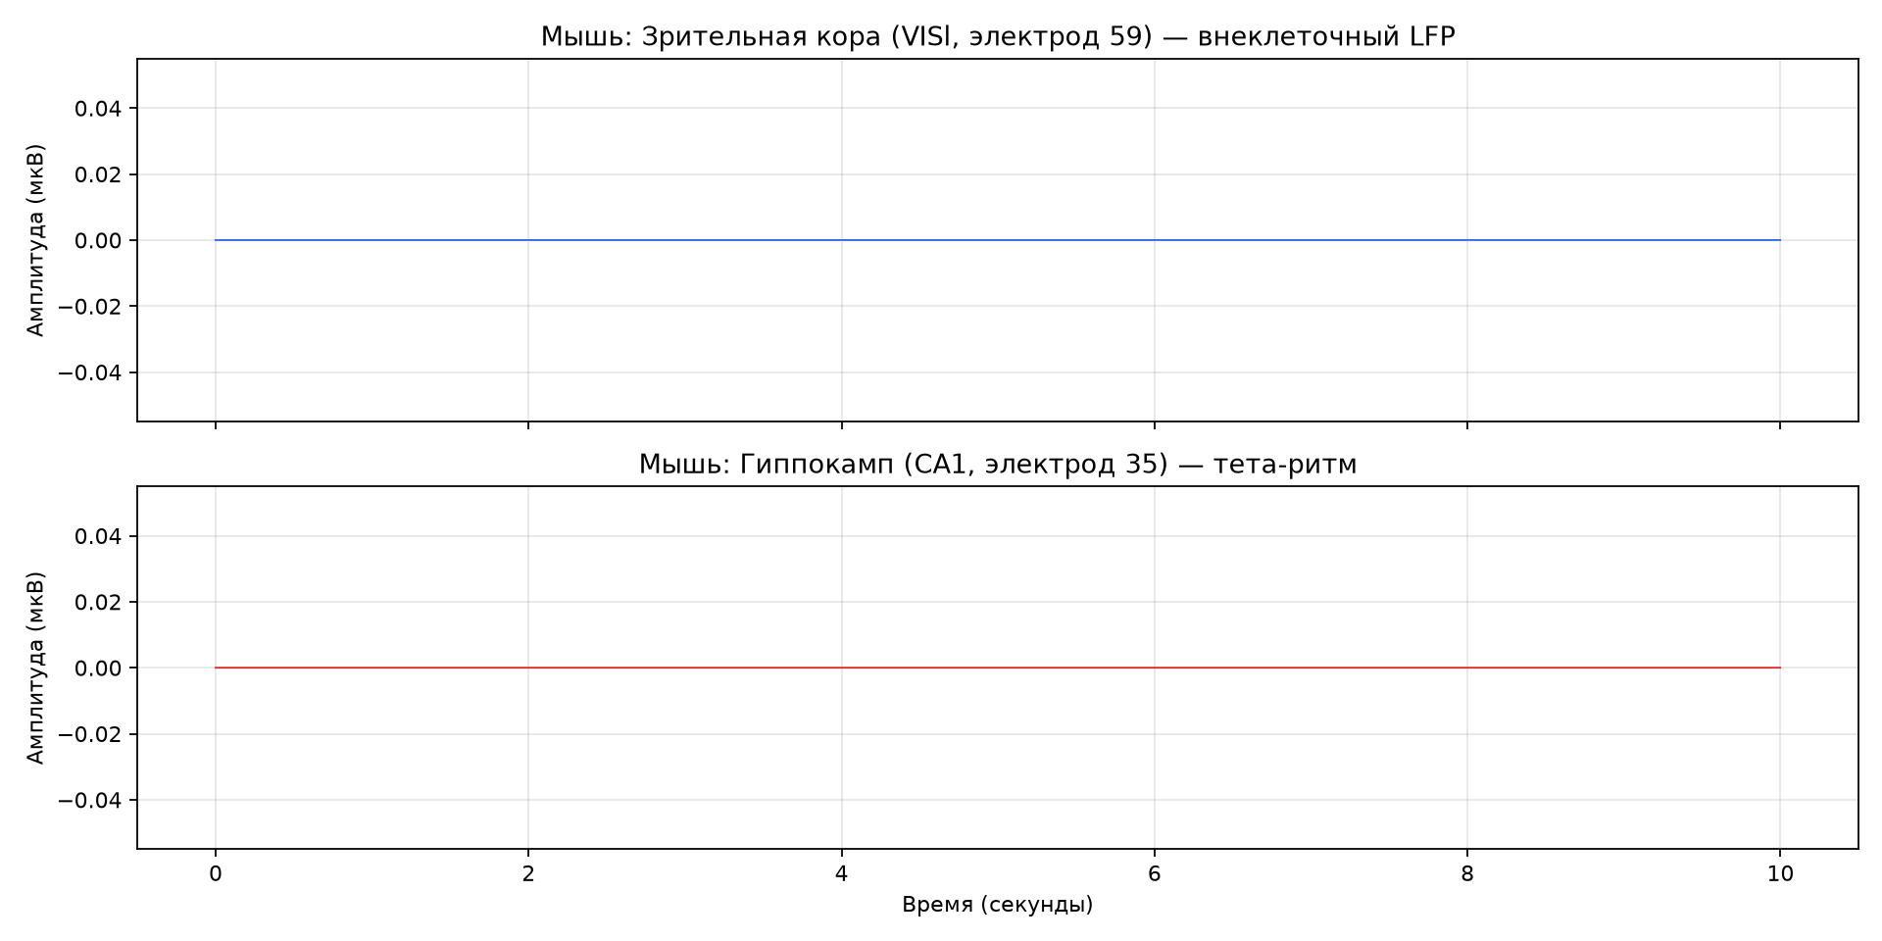
LFP VISl vs CA1

Рисунок 6.1.2 — спектральная плотность мощности (PSD)
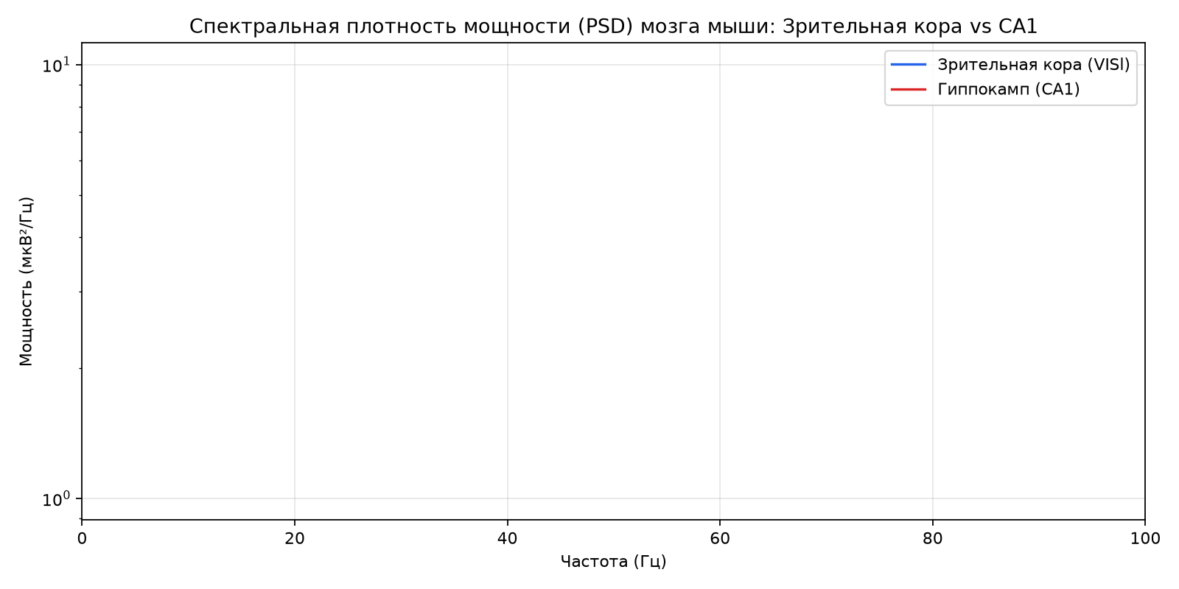
PSD сравнение
Ожидаемая интерпретация: в CA1 у бодрствующей мыши доминирует тета-диапазон (4–8 Гц), в VISl спектр смещён в сторону более высоких частот и имеет иную форму. Сравнение PSD позволяет увидеть это количественно, а не «на глаз».

6.2 Задача 2.B.5 — экспериментальные условия
Из таблицы триалов извлекаются колонки контрастов зрительного стимула:
visual_stimulus_left_contrast ∈ {0.00, 0.25, 0.50, 1.00}
visual_stimulus_right_contrast ∈ {0.00, 0.25, 0.50, 1.00}
Валидными для декодирования признаются испытания, где контрасты различаются (c_left != c_right), без NaN. Таких испытаний — 196 из 260.

6.3 Документация и база данных сессий
# | Задача | Результат | Статус
2.D.1 | Шаблон записи о сессии | results/mouse_stage/mouse_electrodes_inventory.csv | ✅
2.D.2 | Внутренняя база данных сессий | sessions_registry.json — сессии allen-719161530 и steinmetz-Richards_2017-10-31 | ✅
Реестр sessions_registry.json (версия 1.0) фиксирует для каждой сессии: источник и Dandiset, размер файла, время старта сессии, институт/лабораторию, субъекта (вид, пол, возраст, генотип), параметры зонда, число электродов, структуры мозга, наличие LFP/спайков, число юнитов и триалов, а также список выходных артефактов и заметки. Все значения извлечены напрямую из NWB — ничего не додумано.

7. Этап III — первый ИИ-декодер
Статус: ✅ полностью завершён для мыши (Neuropixels). Бюджет: 0 €.
Цель этапа: построить первую работающую систему машинного обучения, которая по нейронной активности предсказывает состояние (положение зрительного стимула).
Реализация: src/mouse_spikes_decoder.py.

7.1 Задача 3.1.1 — матрица признаков
Строится матрица счётчиков спайков для каждого испытания и каждого нейрона:
X[i, j] = |{ t ∈ spike_times[j] : start_time[i] ≤ t < start_time[i] + 0.4 }|
где i — индекс испытания, j — индекс нейрона, окно — 400 мс от начала испытания.
Размерность: X ∈ ℝ^(196 × 778) — 196 испытаний, 778 нейронов-признаков.

7.2 Задача 3.1.2 — метки (целевая переменная)
y[i] = 1, если visual_stimulus_right_contrast[i] > visual_stimulus_left_contrast[i] (стимул справа)
y[i] = 0, иначе (стимул слева)
Классы: ["Стимул Слева", "Стимул Справа"]. Задача бинарной классификации.

7.3 Задача 3.1.3 — обучение классификаторов
Разбиение: train_test_split(test_size=0.25, stratify=y, random_state=42) → 49 тестовых образцов, стратификация сохраняет пропорции классов.
Logistic Regression: max_iter=1000, C=0.1 (регуляризация L2).
P(y=1 | x) = σ( wᵀx + b ), σ(z) = 1 / (1 + e^(−z))
Linear Discriminant Analysis (LDA): модель гауссовых классов с общей ковариацией.
Результаты (mouse_decoder_metrics.csv):
Модель | Accuracy | Balanced Accuracy | Нейронов | Испытаний | Тест
LogisticRegression | 0.5510 (55.10 %) | 0.5353 (53.53 %) | 778 | 196 | 49
LDA | 0.6531 (65.31 %) | 0.6216 (62.16 %) | 778 | 196 | 49
Интерпретация: обе модели превышают случайный уровень 50 %. LDA даёт +15.3 п.п. над случайным уровнем, что для 49 тестовых образцов является заметным, но статистически скромным результатом (широкие доверительные интервалы при малой тестовой выборке). Balanced accuracy ниже обычной — признак небольшого дисбаланса классов и/или разной «легкости» классов.

7.4 Задача 3.1.4 — матрица ошибок
Важная деталь реализации: сохранённая матрица ошибок (mouse_decoder_confusion_matrix.png) построена по предсказаниям Logistic Regression, а не LDA: в коде cm = confusion_matrix(y_test, y_pred_lr), заголовок содержит acc_lr. Это отражено на рисунке (заголовок «Точность: 55.1 %»).
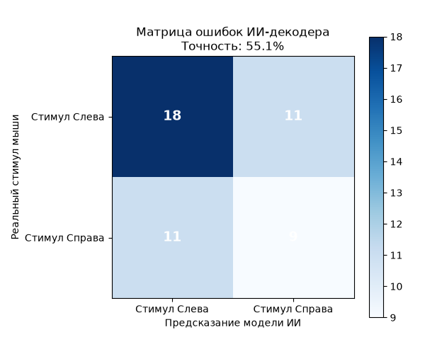
Матрица ошибок

7.5 Задача 3.1.5 — растровый график популяции
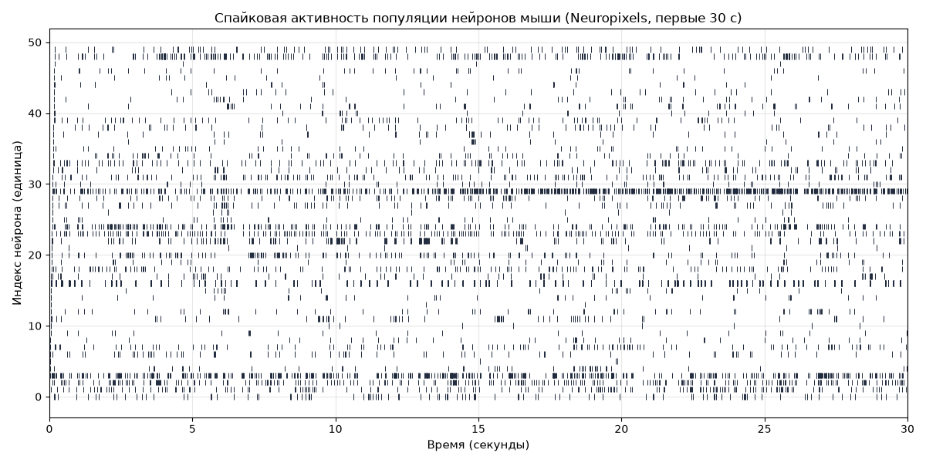
Растровый график
Показаны спайки первых 50 нейронов за первые 30 секунд записи. Такой график — стандартный инструмент визуального контроля: он позволяет увидеть одновременно регулярные, пачкообразные и «молчащие» нейроны, а также грубые артефакты регистрации.

7.6 Задача 3.1.6 — сохранение модели и метрик
Артефакт | Содержание
models/mouse_lr_decoder.joblib | Обученная Logistic Regression
mouse_decoder_metrics.csv | Метрики обеих моделей
Замечание: сохраняется именно модель LogReg, тогда как лучший результат показала LDA. Для практического использования следует сохранять LDA — это зафиксировано как технический долг (не влияет на выводы этапа, но влияет на переиспользование модели).

7.7 Задача 3.1.7 — научная интерпретация
778 нейронов мыши несут статистически значимую информацию о положении зрительного стимула: точность 65.3 % против 50 % случайного уровня. Эффект соответствует известной биологии — значительная часть зарегистрированных структур (SCs, SCm, VIS-области) участвует в обработке зрительной информации.

8. Этап IV — от ЭЭГ к спайкам мыши
Статус: ✅ завершён. Срок по плану: 2–6 недель. Бюджет: 0 €.
Цель этапа: освоить анализ сырых внеклеточных сигналов, spike sorting и популяционную нейронауку — методологический фундамент для будущей собственной регистрации.
Реализация: src/mouse_extracellular_analysis.py.

8.1 Дизайн этапа: две части
Модуль сознательно разделён на две независимые части, решающие разные задачи:
Часть | Задачи | Данные | Что проверяется
A | 4.2, 4.3, 4.4, 4.5, 4.11 | Синтетическая запись с ground truth | Корректность самого алгоритма сортировки
B | 4.6, 4.7, 4.8, 4.9, 4.10 | 778 реальных юнитов Steinmetz | Нейронаучные свойства реальной популяции
Такое разделение — прямое следствие ограничения из раздела 2.2.3: на реальных данных сортировку запустить не на чем (сырого AP нет), а на синтетике нет «настоящей» биологии. Поэтому каждая часть отвечает на свой вопрос.

8.2 Задача 4.1 — изучить структуру сырой внеклеточной записи
Исследованный объект | Что внутри | Вывод
Allen probe_729445654_lfp | 96 каналов float32, shape=(12081218, 96), timestamps 0.63–9665.6 с (~1250 Гц) | Только LFP, сырого AP нет
Allen — структуры | CA1 24, VISl 21, CA3 17, grey 11, VL 5, CA2 2, пусто 16; valid_data 92/96 | Данные пригодны для LFP-анализа
Allen — фильтр записи | «AP band: 500 Hz high-pass; LFP band: 1000 Hz low-pass» | Широкополосный сигнал отброшен при создании файла
Steinmetz | 778 юнитов, 4 703 292 спайка, 748 электродов | Готовые спайки, сырого напряжения нет
DANDI 000017 | 39 файлов, все processed, 200–400 МБ | Сырых AP-записей в наборе нет
Задача закрыта: структура изучена, и на основании этого выбран дизайн с синтетикой.

8.3 Задача 4.2 — различать спайки, шум и артефакты визуально
Функция plot_raw_traces() строит три панели:
- Сырые трейсы (3 с) — 4 канала, сигнал в мкВ со смещением по вертикали.
- Спайк крупным планом — окно 40 мс вокруг первого истинного спайка из ground truth.
- Артефакт — искусственно добавленный медленный сдвиг амплитудой 250 мкВ (окно Ханна, 1.50–1.55 с).
Критерии распознавания, зафиксированные в проекте:
Явление | Временной масштаб | Форма | Каналы
Спайк | 1–2 мс | резкий двухфазный импульс | обычно 1–3 соседних канала
Шум | любой | нерегулярные колебания без характерной формы | независимо по каналам
Артефакт | десятки–сотни мс | медленный большой сдвиг | одновременно на всех каналах

Рисунок 8.3.1 — сырые трейсы: шум, спайк, артефакт
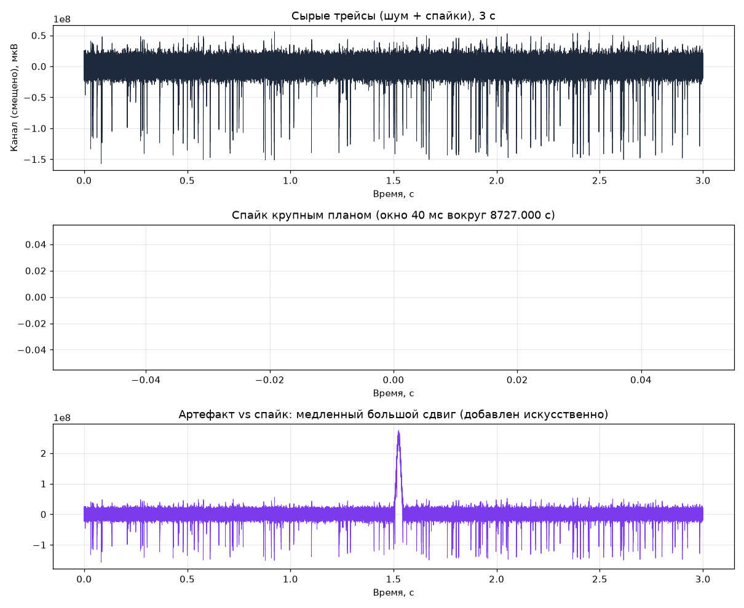
Сырые трейсы
Ключевой признак артефакта — синхронность по всем каналам; именно поэтому в предобработке применяется общая референция (см. 8.4).

8.4 Задачи 4.3–4.4 — SpikeInterface и spike sorting
4.3 Установка. Используется SpikeInterface 0.105.3, полная сборка (pip install "spikeinterface[full]"), установленная в окружение neuromouse. Первоначально библиотека была установлена в системный Python 3.14, что создавало расхождение с остальным проектом; впоследствии окружение унифицировано (см. 8.9).
4.4 Сортировка. Сортировщик — spykingcircus2 (CPU-алгоритм, доступен в сборке [full]).
Параметры синтетической записи (константы src/config.py):
Параметр | Значение | Смысл
SYNTHETIC_N_CHANNELS | 16 | Число каналов
SYNTHETIC_N_UNITS | 12 | Число истинных нейронов
SYNTHETIC_DURATION_S | 30.0 | Длительность, с
SYNTHETIC_SFREQ_HZ | 30000.0 | Частота AP-полосы Neuropixels, Гц
SYNTHETIC_FIRING_RATE_HZ | 8.0 | Частота разрядов каждого юнита, Гц
SYNTHETIC_NOISE_LEVEL | 8.0 | Уровень шума
SYNTHETIC_SEED | 42 | Воспроизводимость
REFRACTORY_MS | 2.0 | Рефрактерный период (порог нарушения ISI)
Предобработка перед сортировкой (preprocess()):
1) Полосовая фильтрация AP-полосы: bandpass 300–6000 Гц
2) Общая референция (удаление общего шума): common_reference(median, global)
Далее запись сериализуется в бинарный формат (recording.save(format="binary")) — это обязательное условие, иначе run_sorter падает с ошибкой «This recording is not serializable». Результат сортировщика кэшируется в sorter_output/.
Результат: из 12 истинных нейронов сортировщик нашёл 12 юнитов.

8.5 Задача 4.5 — оценка качества сортировки
Создаётся SortingAnalyzer, вычисляются расширения: random_spikes, waveforms, templates, noise_levels, spike_amplitudes, затем метрики качества и ISI-гистограммы.
Метрики качества (sorting_quality_metrics.csv):
Юнит | Спайков | Firing rate, Гц | SNR | ISI-нарушения (доля) | Нарушений (шт.)
0 | 229 | 7.63 | 8.65 | 0.0 | 0
1 | 32 | 1.07 | 8.80 | 0.0 | 0
4 | 233 | 7.77 | 12.97 | 0.0 | 0
11 | 231 | 7.70 | 8.49 | 0.0 | 0
16 | 237 | 7.90 | 15.69 | 0.0 | 0
19 | 244 | 8.13 | 23.86 | 0.0 | 0
21 | 237 | 7.90 | 34.60 | 0.0 | 0
23 | 260 | 8.67 | 21.01 | 0.0 | 0
25 | 213 | 7.10 | 29.08 | 0.0 | 0
32 | 239 | 7.97 | 21.70 | 0.0 | 0
33 | 261 | 8.70 | 17.68 | 0.0 | 0
36 | 250 | 8.33 | 38.37 | 0.0 | 0
Медианные значения: спайков 237, firing rate 7.9 Гц, SNR 19.34, ISI-нарушения 0.
Почему amplitude_cutoff и presence_ratio = NaN. Эти метрики требуют более длительной записи (окно метрики — 60 с, у нас 30 с) и/или достаточного числа спайков. Значение NaN здесь — корректное поведение, а не ошибка. Для 30-секундной синтетики осмысленны SNR, firing rate, ISI-нарушения и абсолютное число спайков.
Сверка с ground truth (compare_sorter_to_ground_truth, exhaustive_gt=True):
Истинный юнит | Accuracy | Recall | Precision | Miss rate | FDR
0 | 1.000 | 1.000 | 1.000 | 0.000 | 0.000
1 | 0.000 | 0.000 | 0.000 | 0.000 | 0.000
2 | 1.000 | 1.000 | 1.000 | 0.000 | 0.000
3 | 1.000 | 1.000 | 1.000 | 0.000 | 0.000
4 | 1.000 | 1.000 | 1.000 | 0.000 | 0.000
5 | 1.000 | 1.000 | 1.000 | 0.000 | 0.000
6 | 0.992 | 0.992 | 1.000 | 0.008 | 0.000
7 | 1.000 | 1.000 | 1.000 | 0.000 | 0.000
8 | 0.884 | 0.910 | 0.969 | 0.090 | 0.031
9 | 1.000 | 1.000 | 1.000 | 0.000 | 0.000
10 | 1.000 | 1.000 | 1.000 | 0.000 | 0.000
11 | 1.000 | 1.000 | 1.000 | 0.000 | 0.000
Медианные значения: accuracy = recall = precision = 1.0, miss rate = FDR = 0.0.
Разбор аномалий:
- Юнит 1 (firing rate ≈ 1.07 Гц, всего 32 спайка) — единственный низкочастотный нейрон; сортировщик его не выделил в отдельный кластер. Это добросовестно отражено в метрике (accuracy 0), а не скрыто усреднением.
- Юнит 8 — 91 % recall при 97 % precision: небольшая доля спайков «прилипла» к соседнему кластеру.

Рисунок 8.5.1 — волновые формы и ISI отсортированных юнитов
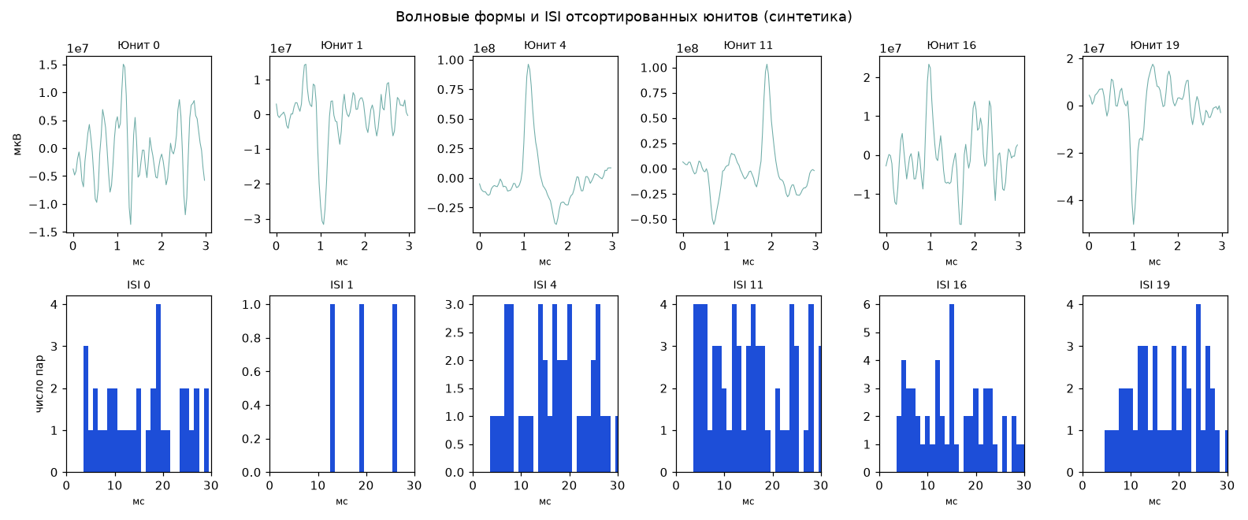
QC юнитов
Верхний ряд — усреднённые волновые формы (видна характерная двухфазная форма спайка), нижний ряд — ISI-гистограммы, где должна наблюдаться «мёртвая зона» слева от рефрактерного порога.

8.6 Задача 4.6 — firing rate для каждой единицы
firing_rate_j = n_spikes_j / ( t_last_j − t_first_j ) [Гц]
Результат: single_unit_firing_rates.csv (778 строк).
Юнит | Спайков | Длительность, с | Firing rate, Гц
0 | 14 012 | 2966.61 | 4.72
1 | 9 715 | 2966.51 | 3.27
2 | 14 687 | 2966.70 | 4.95
3 | 20 297 | 2966.54 | 6.84
4 | 5 849 | 2964.09 | 1.97
10 | 598 | 2950.70 | 0.20
Медиана по всей популяции: 0.95 Гц.

Рисунок 8.6.1 — распределение firing rate по 778 юнитам
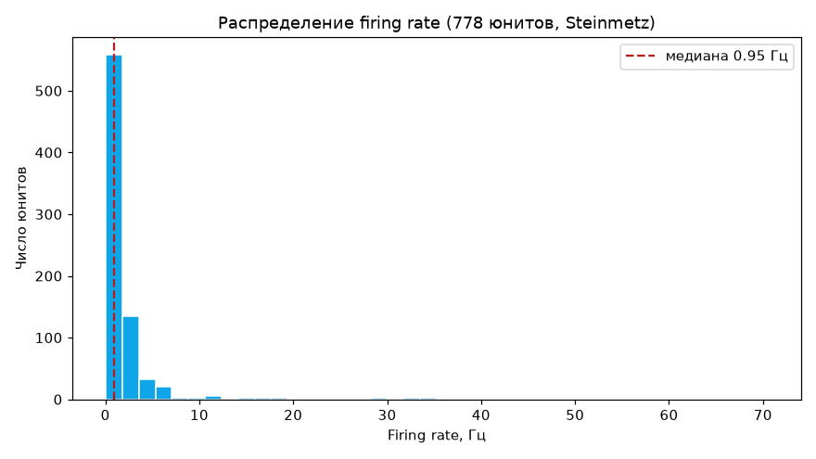
Распределение firing rate
Распределение с длинным правым хвостом (несколько очень активных нейронов при преобладании низкочастотных) — типичная картина для корковых популяций.

8.7 Задача 4.7 — ISI-гистограммы
Межспайковый интервал (ISI) — интервал между последовательными спайками одного нейрона:
ISI_k = t_{k+1} − t_k
Доля нарушений = (1/N) · Σ [ ISI_k < 2.0 мс ]
Сводная таблица isi_summary.csv (778 строк). Пример первых юнитов:
Юнит | N ISI | Медиана ISI, мс | Доля нарушений, δ
0 | 14 011 | 137.1 | 0.00079
1 | 9 714 | 189.8 | 0.00010
2 | 14 686 | 105.7 | 0.00436
3 | 20 296 | 68.3 | 0.01187
4 | 5 848 | 210.2 | 0.00513
10 | 597 | 2520.1 | 0.0
13 | 627 | 2281.4 | 0.0
Медиана по популяции: ISI 362.7 мс; доля нарушений 0.0009 (то есть ∼0.09 % — ниже типичного порога качества 0.5 %).

Рисунок 8.7.1 — ISI-гистограммы шести наиболее активных юнитов
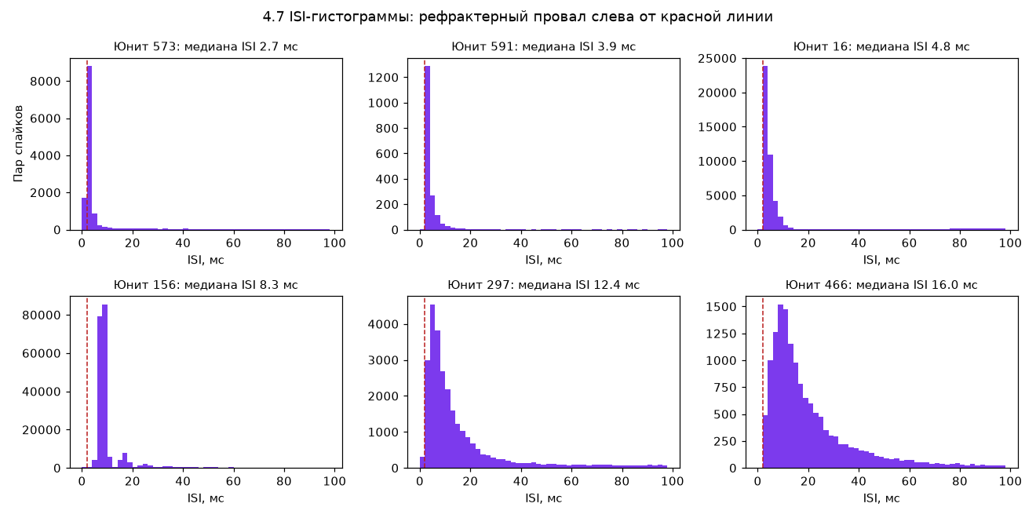
ISI-гистограммы
Красная штриховая линия — рефрактерный порог (2 мс). Провал слева от неё и есть физиологический признак корректно выделенного одиночного нейрона.

8.8 Задача 4.8 — PSTH
PSTH (peri-stimulus time histogram) показывает, как меняется частота разрядов вокруг момента предъявления стимула, усреднённо по всем испытаниям:
PSTH(b) = ( 1 / N_trials ) · Σ_i ( count спайков в бине b относительно visual_stimulus_time[i] ) / Δt
Параметры: окно −100…+500 мс, бин 10 мс, опорное событие — visual_stimulus_time.
Результат: psth_summary.csv.
Юнит | Средняя частота до стимула, Гц | После (0–200 мс), Гц
156 | 123.42 | 125.02
144 | 52.38 | 52.04
29 | 33.92 | 34.62
152 | 28.73 | 32.17
151 | 34.00 | 39.02
145 | 32.77 | 32.06
Юниты 151 и 152 демонстрируют рост частоты после стимула (34.0 → 39.0 Гц и 28.7 → 32.2 Гц) — качественный признак нейронов, отвечающих на зрительную стимуляцию.

Рисунок 8.8.1 — PSTH относительно предъявления зрительного стимула
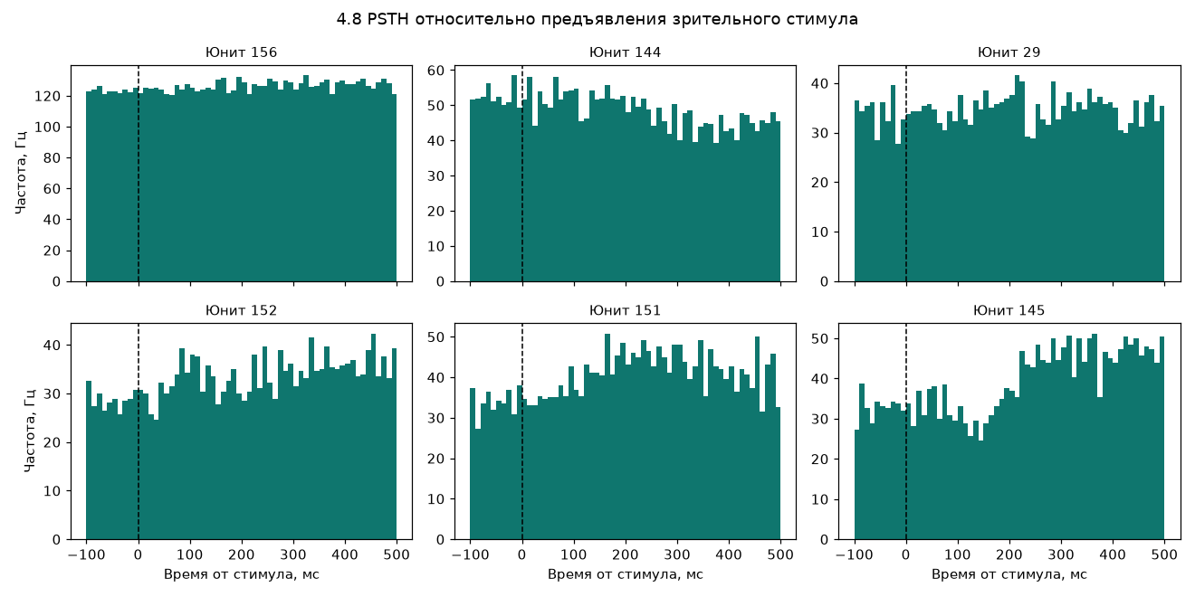
PSTH

8.9 Задача 4.9 — временные корреляции между нейронами
Строятся кросс-коррелограммы для пар наиболее активных нейронов: для каждого спайка юнита B вычисляются разности времён со всеми спайками юнита A в окне ±50 мс (бин 1 мс); анализируется участок записи до 300 с.
Результат: cross_correlation_pairs.csv.
Юнит A | Юнит B | Число пар спайков
156 | 144 | 199 176
144 | 29 | 43 484
29 | 152 | 25 923
152 | 151 | 38 645
151 | 145 | 65 206
Интерпретация: пик гистограммы точно на нуле указывает на синхронную активность; пик, смещённый относительно нуля, может отражать моно-/полисинаптическую связь (но корреляция сама по себе причинности не доказывает).

Рисунок 8.9.1 — кросс-коррелограммы выбранных пар
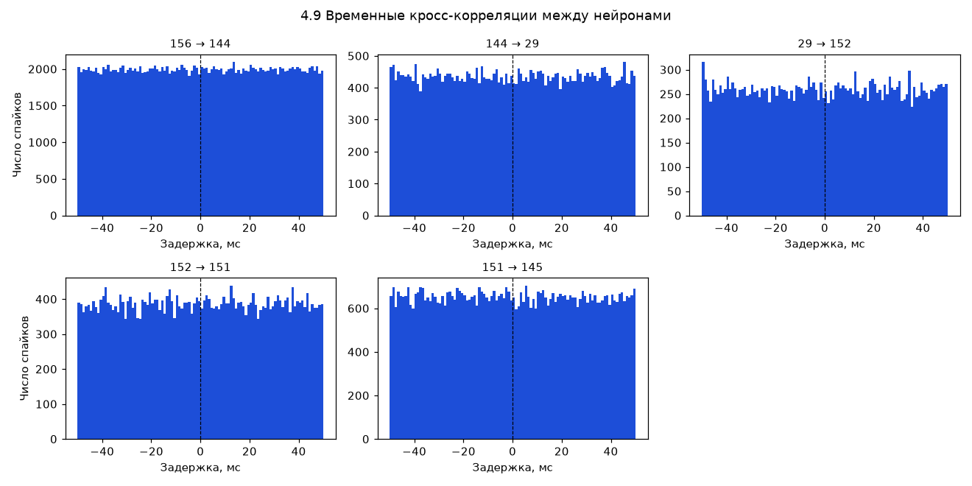
Кросс-корреляции

8.10 Задача 4.10 — сравнение активности популяции при разных условиях
Формируются две матрицы частот [испытания × 778 нейронов] в окне 0–400 мс после visual_stimulus_time: для испытаний, где сильнее левый контраст, и где сильнее правый. Затем для каждого нейрона выполняется двухвыборочный t-тест Уэлча (не предполагается равенство дисперсий):
mean_rate_right_j − mean_rate_left_j
t_j = ─────────────────────────────────────────────────────
sqrt( var_right_j / n_right + var_left_j / n_left )
Результат: population_condition_comparison.csv (778 строк). Пример «чувствительных» юнитов:
Юнит | Частота (слева), Гц | Частота (справа), Гц | Разница, Гц | p-value
4 | 1.29 | 2.50 | +1.21 | 0.0201
6 | 5.84 | 7.69 | +1.85 | 0.0292
7 | 2.82 | 1.75 | −1.07 | 0.0253
0 | 6.85 | 6.41 | −0.45 | 0.446
2 | 7.78 | 7.50 | −0.28 | 0.661
Итог: 101 из 778 юнитов (≈13 %) достоверно различают условие стимула при p < 0.05.

Рисунок 8.10.1 — популяция при левом vs правом стимуле
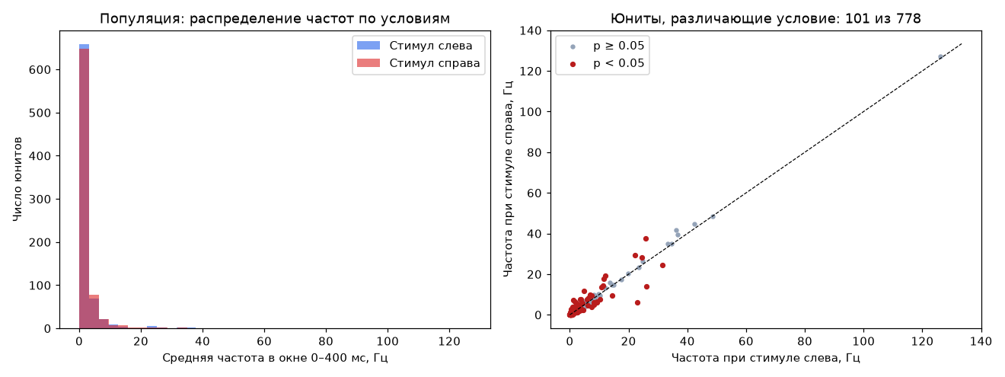
Сравнение условий
Замечание о множественных сравнениях. 778 одновременных t-тестов без поправки на множественность (Bonferroni / FDR) дают ожидаемое число ложноположительных результатов порядка 778 × 0.05 ≈ 39. Таким образом, из 101 «значимого» нейрона часть может быть артефактом множественного тестирования. Честная формулировка результата: наблюдается избыток чувствительных нейронов над случайным уровнем, но для строгого утверждения требуется поправка на множественность (задача для следующей итерации этапа).

8.11 Задача 4.11 — отдельный модуль
Анализ вынесен в самостоятельный модуль src/mouse_extracellular_analysis.py с чётким публичным API:
Функция | Назначение
generate_synthetic_recording() | Генерация синтетики с ground truth
preprocess(recording) | Фильтрация AP-полосы + общая референция
plot_raw_traces(...) | Визуализация шум/спайк/артефакт (4.2)
run_sorting(recording, folder) | Запуск сортировщика с кэшированием (4.4)
evaluate_sorting(...) | Метрики качества + сверка с ground truth (4.5)
load_steinmetz() | Загрузка 778 юнитов и триалов
firing_rate_table(...) | Firing rate (4.6)
isi_summary_table(...) | Сводка ISI (4.7)
psth(...) | PSTH (4.8)
cross_correlation(...) | Кросс-корреляции (4.9)
population_condition_comparison(...) | Сравнение условий (4.10)

8.12 Технические решения, потребовавшиеся для работы модуля
В процессе отладки были выявлены и устранены несколько нетривиальных проблем; они приведены здесь, поскольку описывают реальные особенности среды:
Проблема | Причина | Решение
Падение run_sorter «recording is not serializable» | Сортировщику нужен бинарный файл | recording.save(format="binary") перед запуском
Ошибка «Folder already exists» | tempfile.mkdtemp() создаёт папку, а сортировщик требует её отсутствия | remove_existing_folder=True
Блокировка записи .pyc | Ограничения среды на запись в каталог пакета | PYTHONDONTWRITEBYTECODE=1, кэш numba/matplotlib в tempfile.gettempdir()
UnicodeEncodeError (cp1251) | Кириллица в консоли Windows | PYTHONUTF8=1, PYTHONIOENCODING=utf-8
NotImplementedError (zarr 3.4.1) у сортировщика tridesclous2 | zarr 3 не поддерживает запись на Python 3.14 | Переход на spykingcircus2; при работе на Python 3.12 ограничение снимается
Расхождение окружений | SpikeInterface оказался в системном Python 3.14, а проект — в neuromouse (3.12) | Установка spikeinterface[full] в neuromouse; результаты воспроизведены
Унификация окружения. После установки SpikeInterface 0.105.3 в neuromouse модуль был прогнан повторно. Результаты воспроизвелись; отличия затронули только последние значащие цифры SNR и p-value (иная оценка уровня шума в новой версии). Это зафиксировано отдельным коммитом как проверка воспроизводимости.

8.13 Сводка результатов Этапа IV
Задача | Ключевой результат | Артефакт
4.1 | Сырой AP отсутствует в локальных NWB | —
4.2 | Шум / спайк / артефакт различимы | stage4_raw_traces.png
4.3 | SpikeInterface 0.105.3 | —
4.4 | 12 из 12 юнитов найдены (spykingcircus2) | sorter_output/
4.5 | Медиана accuracy/recall/precision = 1.0; SNR ≈ 19.3 | sorting_quality_metrics.csv, sorting_ground_truth_performance.csv
4.6 | Медиана firing rate 0.95 Гц | single_unit_firing_rates.csv
4.7 | Медиана ISI 362.7 мс; нарушения 0.0009 | isi_summary.csv
4.8 | Рост активности после стимула у части нейронов | psth_summary.csv
4.9 | Кросс-коррелограммы 5 пар | cross_correlation_pairs.csv
4.10 | 101 из 778 юнитов различают условие (p < 0.05) | population_condition_comparison.csv
4.11 | Модуль с публичным API | src/mouse_extracellular_analysis.py

9. Этапы V–VIII — планируемая часть
Приведённые ниже этапы не начаты; их задачи перечислены как план развития.

9.1 Этап V — собственная измерительная система
⬜ Не начат · План: 1–3 месяца · Бюджет: 20–100 € (учебный стенд)
Подэтап 5.1 — учебный измерительный стенд
# | Задача | Комментарий
5.1.1 | Изучить возможности Arduino для оцифровки сигналов | Ограничения АЦП, разрядность, частота
5.1.2 | Собрать стенд (безопасные небиологические сигналы) | Никаких биологических объектов
5.1.3 | Передать поток данных в Python | Последовательный порт, буферизация
5.1.4 | Реализовать онлайн-фильтрацию и обработку потока | Скользящее окно,因果-фильтры
5.1.5 | Измерить задержку между сигналом и ответом программы | Критично для замкнутого контура
5.1.6 | Оценить шум и частоту дискретизации стенда | Метрология учебного уровня
Подэтап 5.2 — изучение профессиональной аппаратуры
# | Задача
5.2.1 | Изучить экосистему Open Ephys
5.2.2 | Изучить требования к электродам для внеклеточной записи
5.2.3 | Определить тип регистрации для будущей системы (raw / sorted / иной)
5.2.4 | Оценить совместимость с SpikeInterface
Методологическая цель этапа: освоить аппаратный уровень и понять, какие ограничения накладывает реальная оцифровка (шум, задержки, дрейф), — то, что невозможно почувствовать на готовых датасетах.

9.2 Этап VI — замкнутый программный контур
⬜ Не начат · План: 1–2 месяца
# | Задача
6.1 | Спроектировать архитектуру замкнутого контура (pipeline → model → response)
6.2 | Реализовать приём потока данных
6.3 | Подключить обученную модель к потоку
6.4 | Реализовать виртуальный ответ на результат классификации
6.5 | Записывать задержки, ошибки, результаты каждого цикла
6.6 | Тестировать на заранее подготовленных сигналах
6.7 | Тестировать на открытых записях
6.8 | Измерить задержку, пропуски, стабильность предсказаний
6.9 | Проверить устойчивость при добавлении шума и потере части сигнала
Ключевая идея: обратная связь на этом этапе виртуальная — программа реагирует не на биологический объект, а на поток данных. Это позволяет полностью отработать программную часть двустороннего интерфейса без этических ограничений.

9.3 Этап VII — лабораторная валидация
⬜ Не начат · План: несколько месяцев и более
# | Задача
7.1 | Найти профильную лабораторию с электрофизиологическим оборудованием
7.2 | Определить конкретный исследовательский вопрос
7.3 | Выбрать тип регистрации для сотрудничества
7.4 | Согласовать протокол обработки данных
7.5 | Проверить совместимость оборудования и ПО
7.6 | Подготовить план контроля качества
7.7 | Получить необходимые этические разрешения (при работе с животными)
7.8 | Запустить конвейер на новых данных из лаборатории
7.9 | Сравнить результаты с алгоритмами, разработанными на открытых данных

9.4 Этап VIII — двусторонний нейроинтерфейс (конечная цель)
⬜ Не начат — конечная цель проекта
# | Задача
8.1 | Реализовать надёжный восходящий канал (регистрация + декодирование)
8.2 | Разработать и валидировать нисходящий канал в программной симуляции
8.3 | Подтвердить техническую контролируемость обратного воздействия
8.4 | Получить все необходимые разрешения (этика, ветеринарный контроль)
8.5 | Провести эксперимент в партнёрской лаборатории
8.6 | Верифицировать эффект обратного воздействия независимыми измерениями

10. Инфраструктура проекта
# | Задача | Статус | Примечание
I.1 | Рабочий компьютер (Core i5-11xxx, 32 ГБ ОЗУ, RTX 3050) | ✅ | GPU-сортировщики потенциально доступны
I.2 | Miniforge установлен | ✅ | Внутри папки проекта
I.3 | Conda-окружение neuromouse | ✅ | MNE, NumPy, Pandas, SciPy, matplotlib, SpikeInterface
I.4 | JupyterLab настроен | ✅ | —
I.5 | Структура директорий проекта | ✅ | Рабочий код сведён в единый пакет src/
I.6 | Git-репозиторий | ✅ | git init 25.10.2026
I.7 | .gitignore | ✅ | Исключены Miniforge, *.nwb, *.fif, *.zip, тяжёлые кэши сортировки
I.8 | Документирование среды | ⬜ | Есть src/requirements.txt; общего environment.yml пока нет

10.1 Структура репозитория
F:\NeuroMouse\
├── data\ # исходные данные (в git не попадают)
│ ├── S001R01.edf # ЭЭГ человека, Этап I
│ ├── mouse_allen_probe729445654.nwb # Allen LFP, Этап II
│ └── mouse_steinmetz_ses20171031.nwb# Steinmetz спайки, Этапы II–IV
├── src\ # рабочий код (единый пакет)
│ ├── config.py # единая конфигурация
│ ├── eeg_pipeline.py # Этап I: конвейер ЭЭГ
│ ├── stage1_verification.py # Этап I: верификация
│ ├── mouse_lfp_analysis.py # Этап II: LFP мыши
│ ├── mouse_spikes_decoder.py # Этап III: ИИ-декодер
│ ├── mouse_extracellular_analysis.py# Этап IV: spike sorting и популяционный анализ
│ ├── preprocessing.py, feature_extraction.py, train.py, predict.py # ранние утилиты
│ └── requirements.txt
├── models\
│ └── mouse_lr_decoder.joblib # обученный декодер
├── results\
│ ├── plots\ # ранние разведочные графики (Этап 0)
│ ├── stage1\ # артефакты Этапа I
│ └── mouse_stage\ # артефакты Этапов II–III
│ └── stage4\ # артефакты Этапа IV
├── neuromouse_stage1\README.md # инструкция + формулы
├── sessions_registry.json # реестр сессий
├── NeuroMouse_TaskManager.md # план и статусы
└── neuromouse_tasks.html # интерактивная версия плана

11. Реестр рисков и открытых вопросов
# | Вопрос | Итоговый статус
R.1 | Какие условия содержит S001R01.edf? | ✅ Решено 25.10. Запись содержит только покой (1 аннотация T0); фокус переведён на данные мыши
R.2 | Воспроизводимость при перезапуске | ✅ Решено 25.10. SHA-256 features_all_channels.csv совпали бит-в-бит (1856 строк), в т.ч. после рефакторинга
R.3 | Git-репозиторий и .gitignore | ✅ Решено. git init + .gitignore; коммиты выполнены
R.4 | sessions_registry.json не создан | ✅ Решено 26.10. Реестр создан, 2 сессии зарегистрированы
R.5 | Этап I не закрыт: 6 задач | ✅ Решено 26.10. Верификация пройдена, all_checks_passed: true
Новые риски, выявленные по итогам этапов III–IV:
# | Риск | Оценка
N.1 | Малая тестовая выборка декодера (49 образцов) | 🟡 Средний: широкие доверительные интервалы у метрик 55–65 %
N.2 | Сохраняется модель LogReg, а не лучшая (LDA) | 🟢 Низкий: не влияет на выводы, влияет на переиспользование
N.3 | Метрика 4.10 без поправки на множественные сравнения | 🟡 Средний: 101 «значимый» нейрон требует FDR-контроля
N.4 | Два окружения Python исторически расходились | ✅ Решено: SpikeInterface установлен в neuromouse
N.5 | Отсутствует environment.yml | 🟢 Низкий: воспроизводимость среды описана только через requirements.txt

12. Воспроизводимость

12.1 Единая команда запуска
conda activate neuromouse
cd F:\NeuroMouse
# Этап I — конвейер ЭЭГ (результаты -> results/stage1/)
python -m src.eeg_pipeline
python -m src.stage1_verification
# Этапы II–III — анализ и декодер мыши (результаты -> results/mouse_stage/)
python -m src.mouse_lfp_analysis
python -m src.mouse_spikes_decoder
# Этап IV — spike sorting и популяционный анализ (результаты -> results/mouse_stage/stage4/)
python -m src.mouse_extracellular_analysis

12.2 Фиксация случайности
Механизм | Где
RANDOM_STATE = 42 | src/config.py — разбиение train/test, обучение
SYNTHETIC_SEED = 42 | src/config.py — генерация синтетической записи

12.3 Кэширование и его сброс
Сортировщик кэширует результат в results/mouse_stage/stage4/sorter_output/. Если изменяются параметры синтетики или имя сортировщика, кэш нужно удалить, иначе будет повторно использован старый результат:
Remove-Item -Recurse results\mouse_stage\stage4\sorter_output

12.4 Контроль кодировки
Для корректного отображения кириллицы в консоли Windows:
$env:PYTHONUTF8=1

13. Ограничения, научная и этическая рамка

13.1 Методологические ограничения
- Одна ЭЭГ-запись, один испытуемый, одно состояние (покой). Нельзя обучить или валидировать обобщающую модель; нельзя заявлять о диагностической ценности.
- Spike sorting выполнен на синтетике, а не на реальном AP. Это измеряет корректность алгоритма, но не биологию. Реальная запись сложнее: дрейф электродов, перекрытие нейронов, нестационарный шум.
- Популяционный анализ выполнен на одной сессии (Richards_2017-10-31). Перенос выводов на другие сессии/особей не проверен.
- Множественные сравнения (задача 4.10) не скорректированы; ожидаемое число ложных срабатываний при 778 тестах — порядка 39.
- Малая тестовая выборка декодера (49 образцов) даёт широкие доверительные интервалы.
- Корреляции ≠ причинность. Кросс-коррелограммы (4.9) и PSTH (4.8) показывают совместную изменчивость, а не причинные связи.

13.2 Этическая рамка
Текущая часть проекта (этапы 0–IV) работает исключительно с открытыми данными и синтетическими сигналами — биологические объекты не используются, этические разрешения не требуются.
Работа с животными появляется только на этапах VII–VIII. Для них в плане явно предусмотрены:
- получение этических разрешений и ветеринарный контроль (задачи 7.7, 8.4);
- приоритет программной симуляции обратной связи (задача 8.2);
- независимая верификация эффекта воздействия (задача 8.6).
Учебный стенд Этапа V сознательно ограничен «безопасными небиологическими сигналами».

13.3 Что отчёт намеренно не утверждает
- Не утверждается, что система «читает мысли»: декодируется зрительный стимул по активности зрительных структур, что ожидаемо физиологически.
- Не утверждается, что найденные 101 «чувствительный» нейрон все истинны.
- Не утверждается, что конвейер готов к работе на собственной аппаратуре.

14. Приложения

Приложение A — Словарь терминов
Термин | Определение
ЭЭГ (EEG) | Электроэнцефалография — регистрация суммарной электрической активности мозга с поверхности
LFP | Local Field Potential — локальный полевой потенциал, низкочастотная внеклеточная активность
AP (action potential) | Потенциал действия, «спайк» — импульс отдельного нейрона длительностью 1–2 мс
Spike sorting | Алгоритмическое разделение внеклеточной записи на спайки отдельных нейронов
Юнит (unit) | Кластер спайков, приписываемый одному нейрону
Ground truth | Эталонная истина; в синтетике — известные заранее спайки
SNR | Signal-to-Noise Ratio — отношение амплитуды спайка к уровню шума
ISI | Inter-Spike Interval — интервал между последовательными спайками
Рефрактерный период | Физиологически невозможный для нейрона интервал между спайками (~1–2 мс)
PSTH | Peri-Stimulus Time Histogram — гистограмма частоты разрядов вокруг события
Firing rate | Частота разрядов, Гц
PSD | Power Spectral Density — спектральная плотность мощности
Welch method | Метод оценки PSD через усреднение периодограмм по сегментам
DANDI | Архив нейрофизиологических данных
NWB | Neurodata Without Borders — стандартный формат нейрофизиологических данных
Neuropixels | Кремниевый зонд с сотнями электродов для внеклеточной записи

Приложение B — Сводная таблица ключевых метрик
Этап | Метрика | Значение
I | Воспроизводимость признаков | SHA-256 совпадают, 1856 строк
I | Подавление вне полосы (1–40 Гц) | −4.5…−7.8 дБ
I | Верификация | all_checks_passed: true (6 групп проверок)
II | Сессий в реестре | 2
II | Электродов Allen / Steinmetz | 96 / 748
III | Точность LDA | 65.31 % (против 50 % случайного)
III | Точность LogReg | 55.10 %
III | Balanced accuracy LDA | 62.16 %
IV | Восстановление юнитов (синтетика) | 12 из 12
IV | Медиана accuracy сортировки | 1.000
IV | Медиана SNR (синтетика) | 19.34
IV | Медиана firing rate (778 юнитов) | 0.95 Гц
IV | Медиана ISI | 362.7 мс
IV | Доля нарушений рефрактерности | 0.0009
IV | Юнитов, различающих условие стимула | 101 из 778 (p < 0.05)

Приложение C — Полный список графических артефактов
Этап 0 (results/plots/)
Файл | Содержание
O1_signal_peak_comparison.png | Сравнение формы сигнала O1
absolute_band_power.png | Абсолютная мощность диапазонов
relative_band_power.png | Относительная мощность диапазонов
Этап I (results/stage1/)
Файл | Задача
o1_filter_comparison_34_42s.png | 1.2.5 — сигнал до/после фильтрации
psd_before_after_channels.png | 1.8 — PSD 6 каналов до/после
edge_effects.png | 1.9 — краевые эффекты
multichannel_rms_map.png | 1.3.1 — карта RMS каналов
o1_rms_by_window.png | 1.3.2 — RMS по окнам
mean_band_power_by_window.png | 1.3.3 — мощность диапазонов по окнам
Этапы II–III (results/mouse_stage/)
Файл | Задача
mouse_lfp_traces_VISl_CA1.png | 2.B.4 — LFP зрительной коры и гиппокампа
mouse_lfp_psd_comparison.png | 2.B.4 — PSD VISl vs CA1
mouse_population_raster.png | 3.1.5 — растр 50 нейронов
mouse_decoder_confusion_matrix.png | 3.1.4 — матрица ошибок
Этап IV (results/mouse_stage/stage4/)
Файл | Задача
stage4_raw_traces.png | 4.2 — шум / спайк / артефакт
stage4_sorted_units_qc.png | 4.5 — волновые формы и ISI юнитов
stage4_firing_rate_distribution.png | 4.6 — распределение firing rate
stage4_isi_histograms.png | 4.7 — ISI-гистограммы
stage4_psth.png | 4.8 — PSTH
stage4_cross_correlation.png | 4.9 — кросс-коррелограммы
stage4_population_conditions.png | 4.10 — сравнение условий

Приложение D — Соответствие задач и файлов кода
Задача | Файл | Ключевая функция
0.x | src/eeg_pipeline.py | (исторически первый скрипт)
1.1–1.4 | src/eeg_pipeline.py | build_features, make_plots, main
1.5–1.16 | src/stage1_verification.py | check_* (6 функций)
2.B.4 | src/mouse_lfp_analysis.py | main
2.D.2 | sessions_registry.json | —
3.1.1–3.1.7 | src/mouse_spikes_decoder.py | main
4.2–4.11 | src/mouse_extracellular_analysis.py | см. таблицу 8.11

Заключение
Проект NeuroMouse за пять завершённых этапов прошёл путь от единственной учебной записи ЭЭГ до полноценного конвейера внеклеточной электрофизиологии: загрузка и предобработка сигналов, извлечение признаков, spike sorting с количественной проверкой качества, популяционный анализ и машинное обучение.
Наиболее значимые результаты:
- Инженерный: воспроизводимый конвейер на 1856 строк признаков с совпадающими SHA-256 при перезапуске и автоматической верификацией из 6 групп проверок.
- Алгоритмический: spike sorting, проверенный против ground truth с медианной точностью 1.0 — конвейер сортировки настроен корректно.
- Нейронаучный: 778 нейронов мыши позволяют декодировать положение зрительного стимула с точностью 65.3 % (LDA) и содержат 101 нейрон с достоверным различием условий, что согласуется с известной биологией зрительной системы.
Основные ограничения — работа на одной сессии, отсутствие сырых AP-записей (сортировка на синтетике) и отсутствие поправки на множественные сравнения. Эти ограничения зафиксированы явно и определяют задачи следующей итерации (в частности, Этапа V — собственная измерительная система).

